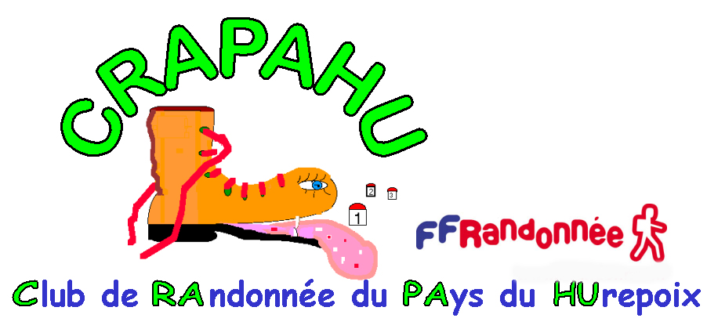 | BULLETIN D’ADHESION  INDIVIDUELLE  Saison : 2022-2023
Randonnée pédestre, randonnée douce

Marche nordique, marche nordique modérée

Nom : Prénom : Date de naissance :
Adresse : ……………………………………………………………………………………………………………………...
Code postal : Ville :
Téléphone : Téléphone portable :
Adresse courriel :

Première inscription : Certificat Médical obligatoire

Renouvellement : - Attestation de réponse au questionnaire de santé si certificat fourni depuis moins de 3 ans
- Certificat médical si précédent fourni en 2019-2020

L’adhésion ne sera effective qu’avec la fourniture du certificat médical ou l’attestation de réponse au questionnaire de santé. Penser à préciser « pratique de la marche nordique » si nécéssaire.

Cotisation CRAPAHU | Licence individuelle FFRP (1) | Optionnel :  Abonnement à Passion Rando
12 € | 28 € | 10 €
- Si vous avez déjà pris votre licence FFRP auprès d’un autre club, indiquez ici le nom du club et votre numéro de licence :

Montant total à payer : € | Réglé par : chèque espèces

En adhérant au CRAPAHU je m’engage à respecter les statuts et le règlement intérieur de l’association.

J'autorise CRAPAHU à utiliser mon image dans le cadre de ses activités et de leur promotion

OUI NON

A Limours le : …………./………..../2022
Statuts et Règlement intérieur à voir sur le site web CRAPAHU http://www.crapahu.fr

Signature :

Contact : crapahu.limours@gmail.com

